深 圳 大 学 实 验 报 告

课程名称： 计算机网络及应用

实验项目名称： 交换机与VLAN配置

学院： 计算机与软件学院

专业： 计算机与软件专业

指导教师： 李雪亮

报告人： 张嘉豪 学号：2021152005 班级： 卓越班

实验时间： 2023年4月13日至2023年4月27日

实验报告提交时间： 2023年4月27日

教务处制

实验目的
1. 掌握以太网交换机基本概念。
2. 了解Quidway S系列交换机的基本功能。
3. 了解交换机的基本配置和VLAN的划分方法。

实验环境
Quidway S3900交换机1台，PC机2台（1个用于配置，1个用于测试），Console线缆1条，双绞线若干。IP地址指定3个（可使用私有IP）。
实验内容：
（1）获取华为Quidway S系列交换机的使用手册等资料
（2）通过Console方式登录Quidway S系列交换机，并熟悉交换机各种视图及其视图之间的切换。
（3）配置交换机端口参数，了解相关命令的使用方法
（4）进行VLAN配置，了解VLAN配置命令使用方法。
（5）完成测试验证。
实验步骤：
（用文字描述实验过程，可用截图辅助说明）
任务一：VLAN基本配置
一、连接设备与设置IP
1. 连接好实验设备，PC1、PC2的IP地址分别为10.110.10.1、10.110.10.2，子网掩码均设置为255.255.255.0。
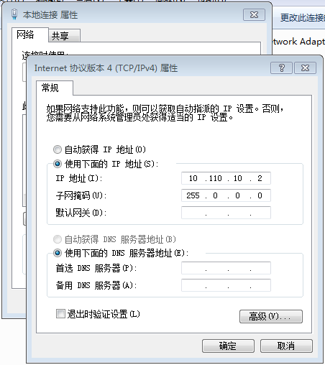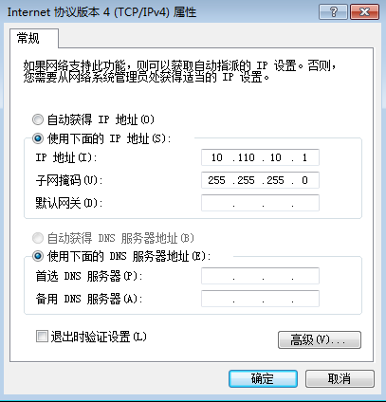

2. 查询端口具体名称，并进入视图
如图所示，显示了交换机的接口，之后进入视图
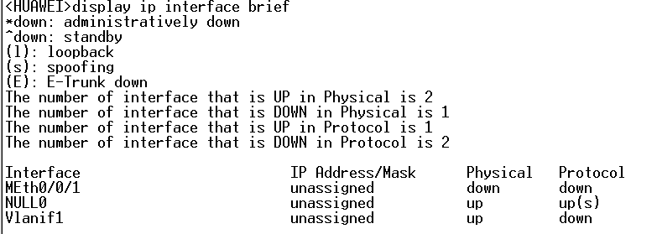

二、导入端口
1. 将端口GigabitEthernet 0/0/3包含到VLAN2
如图所示，创建vlan2并进入视图，加入端口 0/0/3
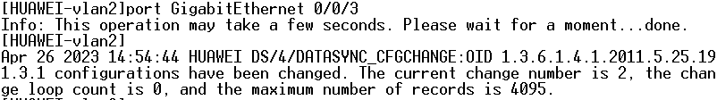

2. 将端口GigabitEthernet 0/0/4包含到VLAN3中
和步骤3同理，如图所示，创建vlan3并进入视图，加入端口 0/0/4
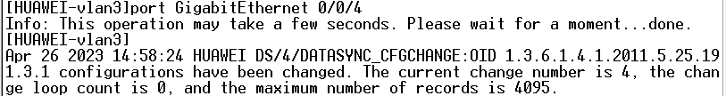

三、测试验证
1. 使用display current-configuration命令查看交换机当前配置信息
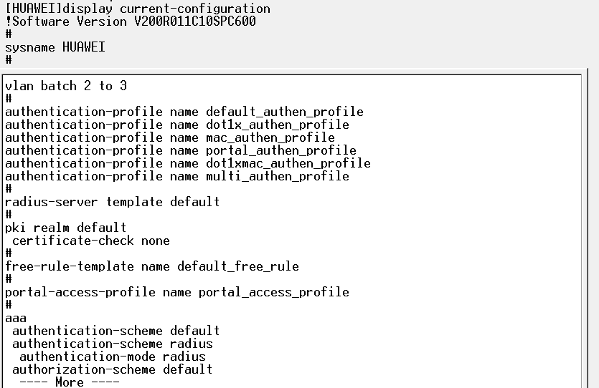

2. 使用display VLAN查看交换机中VLAN配置信息。
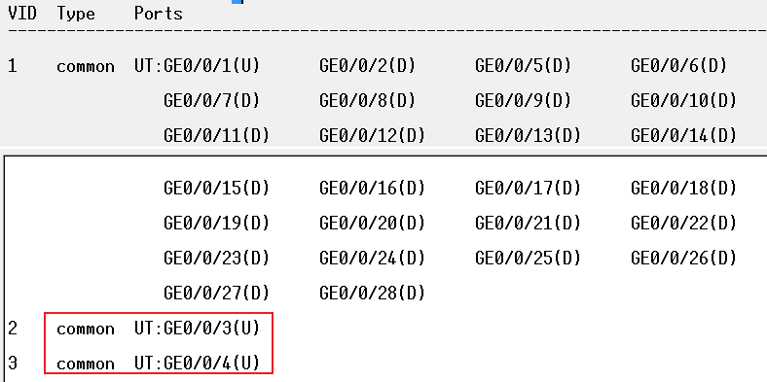

3. 使用display interface ethernet查看各个端口配置信息。
查看端口0/0/3的信息
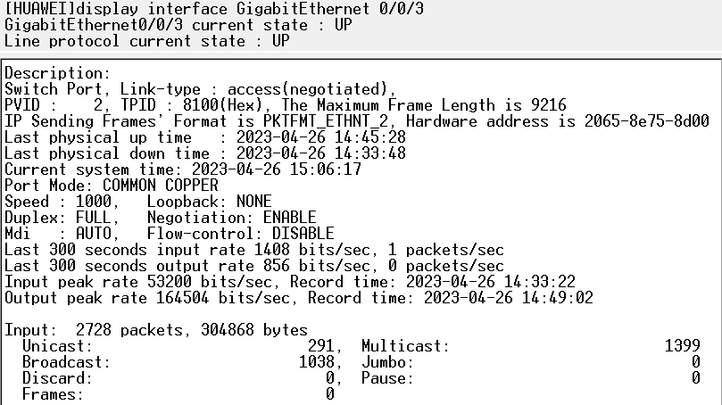
查看端口0/0/4的信息
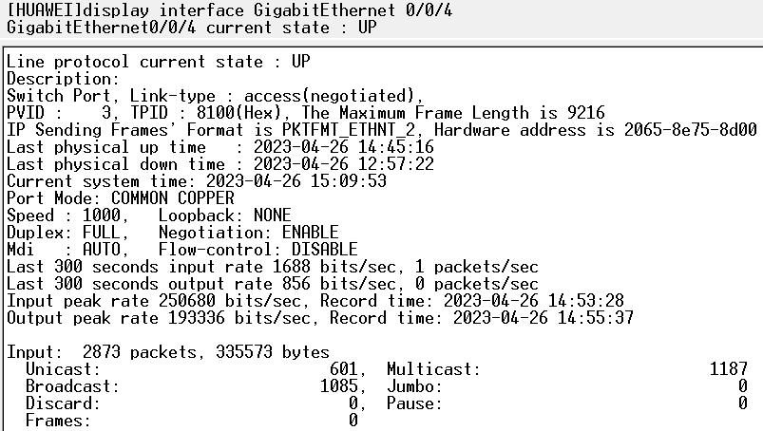

4. 使用PING命令检查VLAN工作情况，测试PC1、PC2之间能否PING成功。
如图所示，PC1 ip为10.110.10.1，ping PC2（ip为10.110.10.2），失败。
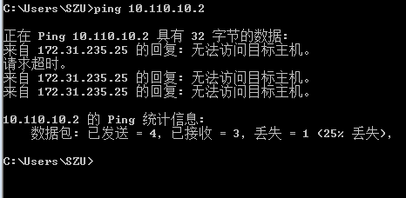

5. 1 将端口(e.g. GigabitEthernet 0/0/5)包含到VLAN2中，将PC2换到GE0/0/5端口
如图所示，将端口5导入到VLAN2中
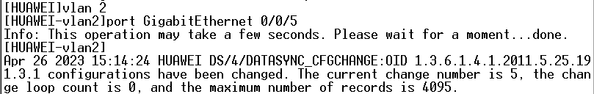

5.2 将连接端口4的PC2的线断开
如图所示，端口4的连接断开
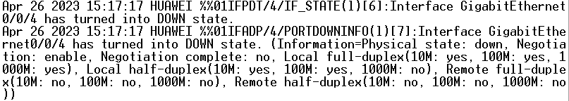
5.3 将PC2连接到端口6
如图所示，端口5已连接

5.4 使用PING命令检查VLAN工作情况,，测试PC1、PC2 之间能否PING成功。
如图所示，PC1 ping PC2成功
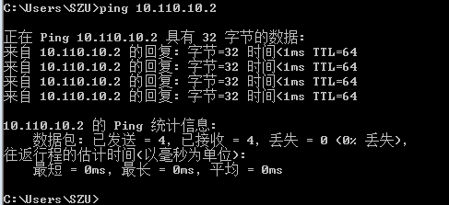

任务二：Trunk命令
一、连接设备与设置IP
与任务一类似，连接好4个设备后。PC1、PC2、PC3、PC4的IP地址分别设置为10.110.10.1、10.110.10.2、10.110.10.3、10.110.10.4，子网掩码均设置为255.255.255.0

二、导入端口
建立VLAN2、VLAN3，通过配置将PC1和PC3所连端口包含到VLAN3中，通过配置将PC2和PC4所连端口包含到VLAN2中
1. 如图所示，把PC1所连端口0/0/3包含到vlan3中
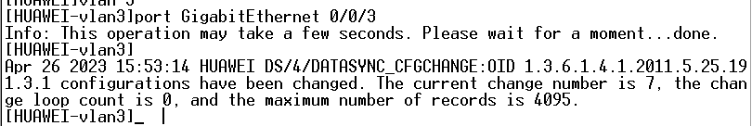

2. 把PC2所连端口0/0/4包含到vlan2中：

3. 把PC4所连端口0/0/4包含到vlan2中
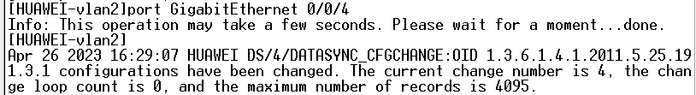

4. 把PC3所连端口0/0/3包含到vlan3中
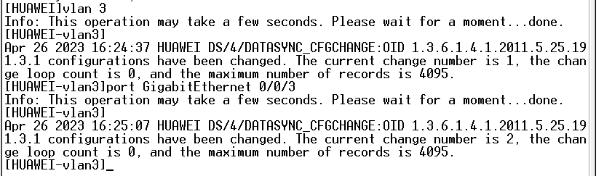

5. 查看端口连接信息
如图所示，VLAN2中包含端口0/0/4，VLAN3中包含端口0/0/3
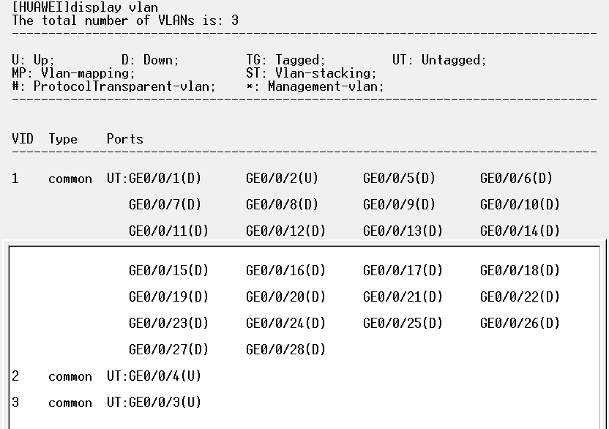

三、设置Trunk端口
将两台交换机的GE 0/0/23端口设置为Trunk端口，并允许所有VLAN通过
如图所示，分别进入PC1和PC3的0/0/23端口后，将其设置为Trunk端口
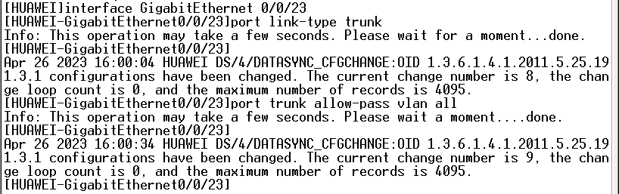
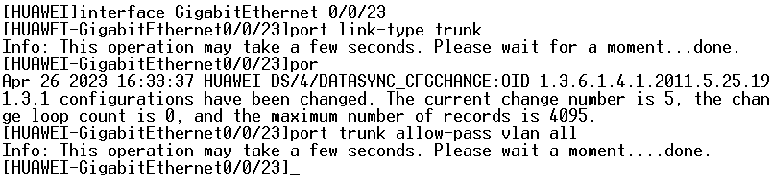

四、测试验证
使用PING命令检查VLAN工作情况
1. 对PC1进行测试
如图所示，PC1、PC2之间PING失败
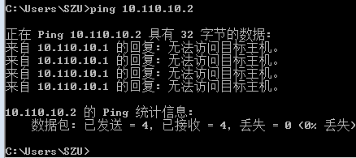

如图所示，PC1、PC3之间PING成功
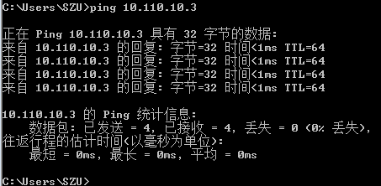

2. 对PC2进行测试
如图所示，PC2、PC4之间PING成功
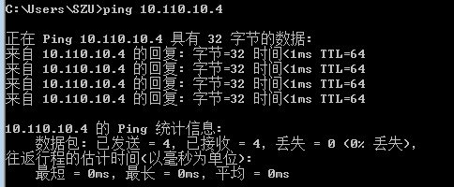
PC2、PC1之间PING失败
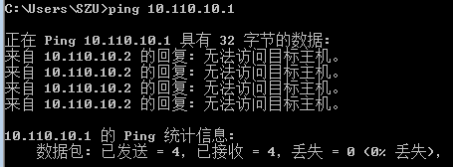

3. 对PC3进行测试
如图所示，PC3、PC1之间PING成功
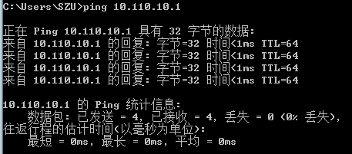

如图所示，PC3、PC2之间PING失败
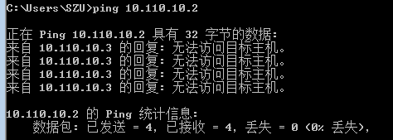
实验结果：
（此页附完成的实验结果、并给出个人对结果的分析、结论）
一、结果
1. 任务一结果
如图所示PC1、PC2之间原本PING失败，更改了端口之后PING成功
失败

成功

2. 任务二结果
如图所示，PC1、PC2之间PING失败
PC1和PC3之间PING成功

PC2和PC4之间PING成功

二、分析
1. 任务一中的PC1与PC2之间PING失败，是因为不在同一个VLAN中，都设置到VLAN2中，即可PING成功。两台主机需要在相同的VLAN下才能够互相通信

2. 任务二中PC1与PC3， PC2与PC4可以进行通信，PC1与PC2不可以进行通信。原因是交换机通过端口0/0/23相连后，PC1与PC3都在VLAN2中，且通过Trunk进行连接。而PC1与PC2不在同一个VLAN中。
实验小结：
（实验中出现问题的解决方法，实验心得体会等）
1. 在任务一中在设置IP地址时出现了错误
解决：防火墙阻止了一些操作的进行，关闭各个电脑的防火墙即可。

2. 任务一中设置PC1与PC2设置在同一个VLAN下后，仍然PING失败。
解决：通过命令行检测发现，PC1的子网掩码与PC2的子网掩码不同，说明PC1的IP设置出现问题，重新设置PC1的IP与子网掩码后，通信成功。

3. 通过本次实验，我初步掌握了以太网交换机基本概念。通过学校机房了解并熟悉了交换机的基本功能，如查看端口信息，查看配置信息的。并通过完成两个任务，了解了交换机的基本配置和VLAN的划分方，熟悉了Trunk命令。

指导教师批阅意见：

成绩评定：

指导教师签字：

年 月 日
备注：

